培养计划提交
功能说明：制定提交培养方案。
操作说明：进入培养方案制定界面，在分组里根据限制选择相应的课程。点击【添加非学位课】，进入课程选择界面，查询课程后，点击【选择】按钮，选择相应的课程。点击【删除】按钮，删除添加的非学位课程。制定好后，点击【保存】按钮，保存计划，点击【提交】按钮，提交方案。（注：提交后不可修改）
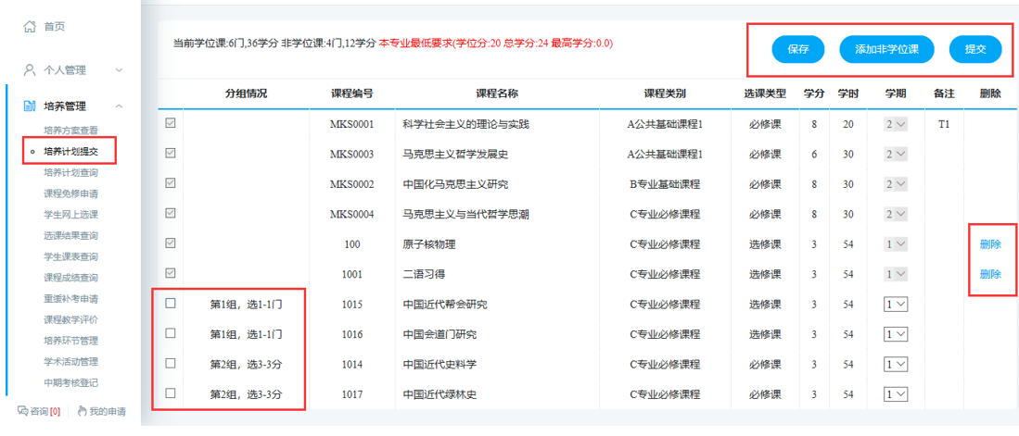
图 ：培养方案制定
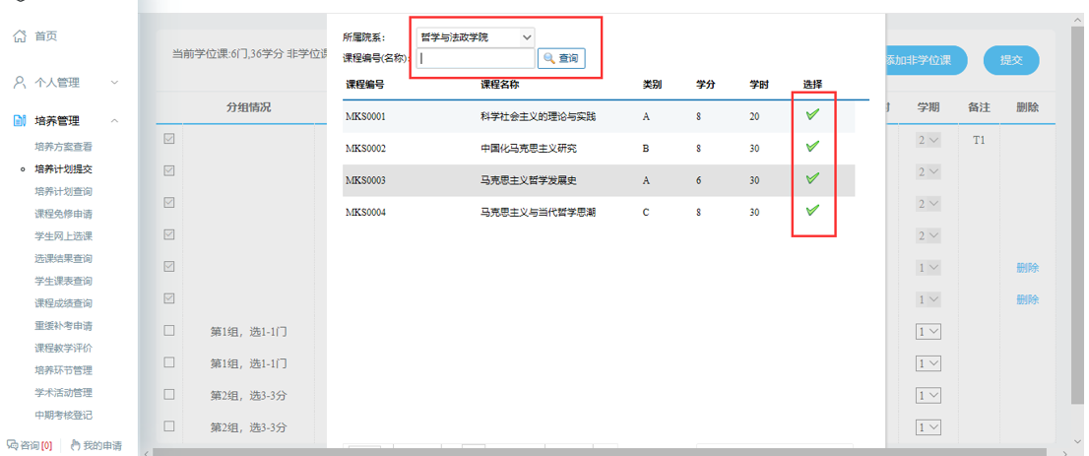
图 ：选择非学位课

培养计划查询
功能说明：查询，打印培养计划。
操作说明：进入培养计划查询界面，查询培养计划信息，点击【打印】按钮，打印培养计划。
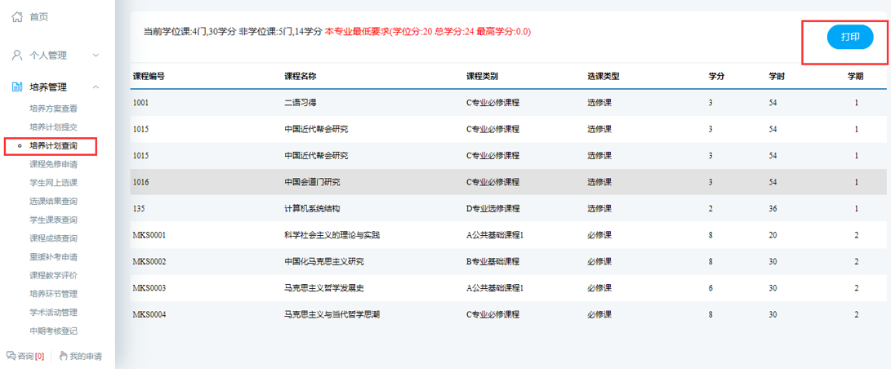
图 ：培养计划打印

